Ciclo escolar
CicloEscolar.mx ® 2021
3
2020 - 2021

EXAMEN TRIMESTRAL
BLOQUE III

Grado

Nombre del Alumno:

Fecha:
Grupo:
Grado:

Nombre de la Escuela:

MATERIA | REACTIVOS | ACIERTOS | CALIFICACIÓN
Matemáticas | 23
Español | 22
Ciencias Naturales | 25
Formación Cívica y Ética | 25
Vida Saludable | 8

Firma del padre o tutor: ____________________

MATEMÁTICAS Pág. 1/3 Examen Trimestral III - 3 grado - CicloEscolar.mx ®

Subraya la respuesta correcta.
1.- Tres amigas fueron por tortillas cada una compró lo siguiente:  - Blanca 1/2 kilo  - Emilia 1/4 de kilo  - Pilar 2/4 de kilo  ¿Quiénes compraron lo mismo?  - Blanca y Emilia. c) Pilar y Emilia.  - Blanca y Pilar. d) Ninguna.  2.- ¿Cuál de las siguientes imágenes no es equivalente a las demás?  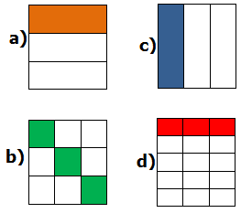  3.- ¿Cuántas estrellas debe tener la figura 6 si continuamos la siguiente sucesión?  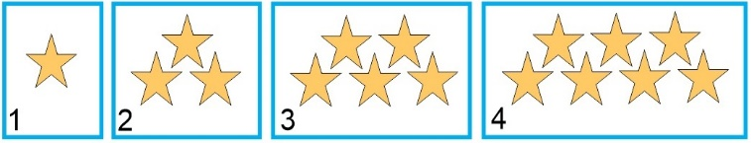  - 8 estrellas. c) 9 estrellas.  - 11 estrellas. d) 13 estrellas.  4.- ¿Cuántas uvas debe tener la figura 5 si continuamos la siguiente sucesión?  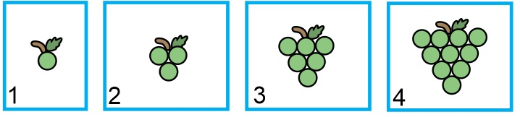  - 12 uvas. c) 15 uvas.  - 13 uvas. d) 17 uvas. |  | 5.- En el cumpleaños de Sofia le dieron a María 1/4 de pastel, a juan 1/8 y a Daniel 2/4 de pastel. ¿A quién le dieron más pastel?  - a María b) Les dieron lo mismo.  - a Juan c) a Daniel.  6.- En el mercado tienen los siguientes precios:  Si Daniel compró 5 naranjas 2 sandias y 1 piña, ¿cuánto pagó en total?  - $ 18.00 c) $ 50.00  - $ 56.00 d) $ 34.00  7.- Sofía compró 8 naranjas. Hizo su cuenta y supo que tenía que pagar $48 pesos. ¿Qué operación hizo Sofía para saber el resultado?  - Una resta.  - Una multiplicación.  - Una división.  - Una exponenciación.  8.- Para hacer un postre el maestro les pidió a los alumnos que llevaran las siguientes frutas:  - Niños 5 peras cada uno.  - Niñas 2 naranjas y 3 uvas cada una.  Si en el salón hay 7 niños y 4 niñas, ¿cuántas frutas llevaron en total?  - 34 peras 5 naranjas 5 uvas = 44 frutas.  - 30 peras 4 naranjas 5 uvas = 39 frutas.  - 32 peras 9 naranjas 7 uvas = 48 frutas.  - 35 peras 8 naranjas 12 uvas = 55 frutas  .

MATEMÁTICAS Pág. 2/3 Examen Trimestral III - 3 grado - CicloEscolar.mx ®

Subraya la respuesta correcta
9.- Mariana tiene ahorrado 500 pesos y lo quiere repartir entre sus 4 hijos. ¿Cuánto le toca a cada uno?  - 180 pesos. c) 120 pesos.  - 150 pesos. d) 200 pesos.  10.- Tengo 120 pesos y los quiero repartir entre mis 6 sobrinos. ¿Cuánto le toca a cada uno?  - 15 pesos. c) 40 pesos.  - 20 pesos. d) 30 pesos.  11.- Don Pepe, de la tienda, necesita acomodar 350 paletas en 7 bolsas. ¿Cuántas tiene que colocar en cada bolsa para que contengan la misma cantidad?  - 50 paletas. c) 45 paletas.  - 40 paletas. d) 55 paletas.  12.- ¿Con qué letra está marcado el vértice?  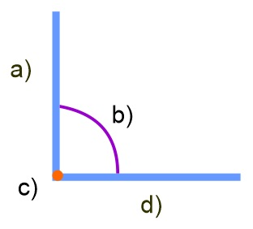  13.- ¿Con qué letra está marcado el ángulo?  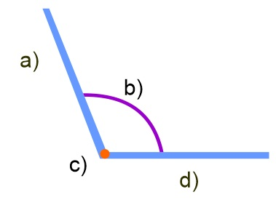 |  | 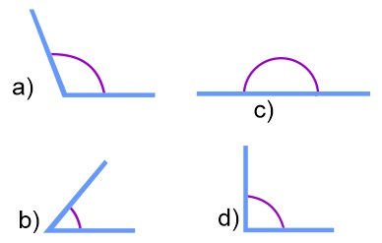  14.- ¿Cuál de los siguientes es un ángulo agudo?  15.- En la papelería “La Escolar” venden lápices sueltos, paquetes de 10 y en cajas de 100 piezas.  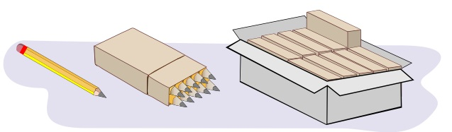  Si el mes de mayo se vendió lo siguiente:  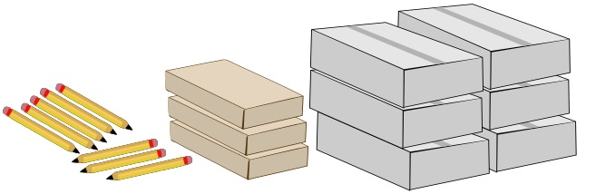  ¿Cuántos lápices se vendieron en total?  - 448 lápices. c) 638 lápices.  - 568 lápices. d) 245 lápices.  16.- María compró en la papelería una libreta de $ 53 pesos, si pagó con un billete de $ 100, ¿cuánto le dieron de cambio?  - 57 pesos. c) 47 pesos.  - 67 pesos. d) 43 pesos.

MATEMÁTICAS Pág. 3/3 Examen Trimestral III - 3 grado - CicloEscolar.mx ®

Subraya la respuesta correcta.
17.- En la tienda de Don Pepe venden el jugo de naranja en estos envases:  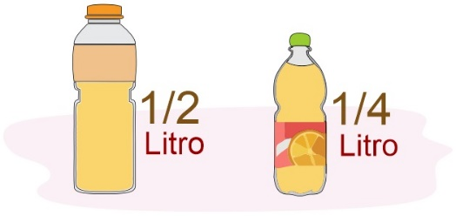  Elige la opción que representa 2 litros y 1/2 de jugo.  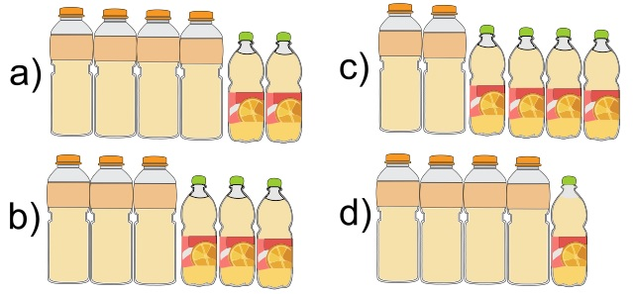  18.- Indica cual es la regularidad de la siguiente sucesión numérica:  2713,  2613,  2313,  2413,  2513,  - Incrementa de 50 en 50  - Disminuye de 100 en 100  - Disminuye de 50 en 50  - Incrementa de 100 en 100  Resuelve los problemas:  19.- Juan y María son hermanos. Juan tiene 16 años. Si María es 23 años mayor que él, ¿cuántos años tiene María?  - 15 años.  - 29 años.  - 39 años.  - 33 años. |  | Observa los precios de los artículos y responde las preguntas.  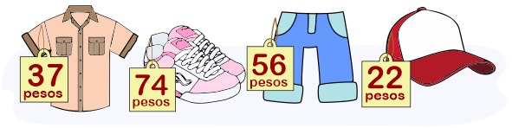  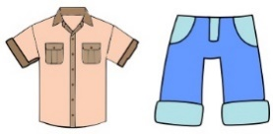  20.- Miguel compró:  ¿Cuánto pagó?  - $ 120 pesos. c) $ 93 pesos.  - $ 121 pesos. d) $ 210 pesos.  21.- Lorena compró:  ¿Cuánto pagó?  - $ 96 pesos. c) $100 pesos.  - $ 78 pesos. d) $ 87 pesos.  22.- Si Lorena pagó con un billete de ¿200 pesos cuanto le dieron de cambio?  - $ 104 pesos. c) $ 100 pesos.  - $ 122 pesos. d) $ 113 pesos.  23.- ¿Qué fracción representa la parte sombreada de la siguiente figura?  - 3/5 (tres quintos)  - 3/6 (tres sextos)  - 8/4 (ocho cuartos)  - 9/5 (nueve quintos)  .
Español Pág. 1/3 Examen Trimestral III - 3 grado - CicloEscolar.mx ®
Lee el siguiente texto y responde las preguntas 1 al 3.
Proceso para elaborar un avión de papel.
Materiales: 1 hoja de papel tamaño carta, el papel debe ser rectangular y no cuadrado o recortado.

- Primero se dobla el papel por a la mitad, por la parte vertical a lo largo.
- Después hay que doblar las dos esquinas superiores hacia el centro Y alinear los bordes.
- Se dobla nuevamente la solapa hacia la mitad del papel, y se toma la esquina superior para doblarla hacia el centro.
- Finalmente se dobla el papel a la mitad y se acomoda las alas de ambos lados doblando el papel hacia abajo, dejando unos cuantos centímetros en la parte inferior.

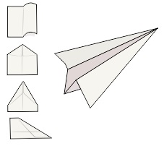

1.- ¿Qué palabras indican el orden temporal del texto?  - Papel, doblar, tamaño.  - Materiales, elaborar, avión.  - Primero, después, finalmente.  - Dobla el papel por la mitad.  2.- Elige la frase que se encuentra en presente indicativo en modo impersonal.  - Se dobla el papel por la mitad.  - Dobla nuevamente la solapa.  - Acomoda las alas de ambos lados.  - Dobla nuevamente el papel por la mitad.  3.- ¿Qué indican los números con los que inicia cada oración?  - Ordenan los pasos del proceso para hacer un avión de papel.  - Numera las oraciones del proceso.  - Es el número de verbos en la oración.  - Son los materiales necesarios. |  | 4.- Para describir un proceso es muy importante:  - Mencionar claramente el orden de los pasos.  - Hacerlo varias veces hasta aprenderlo de memoria.  - Detallar el escenario donde ocurrió la demostración.  - Esmerarse en el acabado final del producto.  5.- ¿Que palabras podrían describir de manera adecuada la palabra: “Princesa”?  - Egoísta, envidiosa, bonita  - Bella, tierna, amable.  - Fea, grosera, desobediente.  - Maléfica, dormilona, hechizada.  6.- Son ejemplos de adjetivos calificativos.  - Saltar, lavar, cantar.  - Princesa, príncipe, sapo.  - Bonita, amable, buena.  - Dónde, cuándo, cómo.  .

Español Pág. 2/3 Examen Trimestral III - 3 grado - CicloEscolar.mx ®

Subraya la respuesta correcta.
7.- Localiza el adverbio de la frase:  La niña bebía rápidamente, porque tenía mucha sed.  - tenia.  - bebía.  - rápidamente.  - La niña.  Lee el texto y responde la pregunta 8.  “Caperucita corrió muy rápido, pero aun así el lobo se la comió”  8.- Si cambiamos la forma verbal corrió a tiempo presente quedaría así:  - Correrá  - Corría  - Correría  - Corre  Lee el siguiente texto y responde  la pregunta 9.  Campo con árboles, tenebroso y oscuro, camino con piedras, lugar peligroso, a lo lejos se observa una pequeña casa junto a un gran árbol donde cuelga un columpio roto.  9.- ¿Que se describe en el texto anterior?  - Una película de terror.  - El escenario de un cuento.  - El camino a la escuela.  - La casa de la maestra de tercer grado. |  | 10.- Son diferentes tipos de adverbios.  - Cortos, largos, medianos.  - Personales, impersonales, propios.  - De tiempo, de modo, de lugar.  - Dónde, cuándo, cómo.  11.- ¿En el cuento de Caperucita Roja, que adjetivos describen correctamente al Lobo?  - Feroz, malo, astuto.  - Hermoso, bueno, amable.  - Delgado, bonito, dulce.  - Flojo, lento, tonto.  12.- Para elaborar las preguntas de una encuesta se utilizan:  - Signos de admiración.  - Signos de interrogación.  - Exclusivamente mayúsculas.  - Solo signos y números.  13.- ¿Qué tipo de preguntas se pueden realizar en una encuesta?  - Preguntas personales.  - Preguntas abiertas y cerradas.  - Preguntas incomodas.  - Preguntas públicas.  14.- Las preguntas cerradas tienen:  - Un espacio para que la persona responda libremente.  - Todas las respuestas incorrectas.  - Una línea para anotar datos.  - Solo signos y números.

Español Pág. 3/3 Examen Trimestral III - 3 grado - CicloEscolar.mx ®

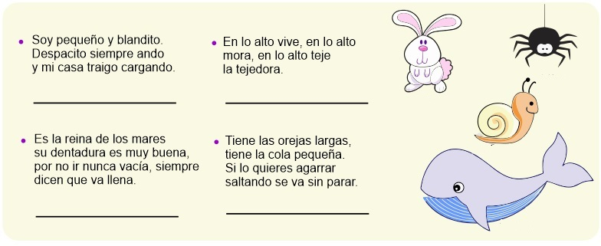
15 y 16.- Lee, adivina y escribe la respuesta.

Subraya la respuesta correcta.  17.- La función de las adivinanzas es:  - Narrar un acontecimiento.  - Describir algo para descubrir qué es.  - Informar sobre un tema.  - Hacer que las palabras rimen.  18.- Señala cual es la metáfora en la siguiente adivinanza.  Soy pequeño y blandito. Despacito siempre ando y mi casa traigo cargando.  - Pequeño y blandito.  - Despacito siempre ando.  - Mi casa traigo cargando.  - Ninguna de las anteriores.  19.- Señala cual es el juego de palabras en la siguiente adivinanza:  Es la reina de los mares su dentadura es muy buena, por no ir nunca vacía, siempre dicen que va llena.  - Es la reina de los mares.  - Su dentadura es muy buena.  - Ir nunca vacía.  - Dicen que va llena. |  | 20- Para elaborar un recetario de remedios caseros, lo mejor es:  - Preguntar a parientes y vecinos sus recetas más efectivas.  - Consultar un médico.  - Buscar en un libro de poemas.  - Inventar una mezcla de sustancias, a ver qué ocurre.  21.- Son ejemplos de verbos en infinitivo.  - Cocer, hervir, moler.  - Cuece, hierve, muele.  - Cocerá, hervirá, molerá.  - Coció, hirvió, molió.  22.- Lo más importante de una receta, para que esté bien escrita, es que:  - Narre la historia del platillo y los lugares donde pueden adquirirse los ingredientes.  - Sus instrucciones sean precisas y claras.  - Especifique la época del año en que puede elaborarse.  - Sea muy famosa.

Ciencias Naturales Pág. 1/3 Examen Trimestral III - 3 grado - CicloEscolar.mx ®

Subraya la respuesta correcta.
1.- Objetos que no dejan pasar la luz y forman una sombra definida.  - Translúcidos.  - Transparentes.  - Opacos.  - Solidos.  2.- De los siguientes objetos elige el opaco.  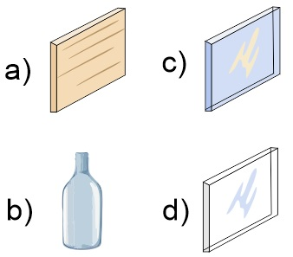  3.- Objetos que dejan pasar parcialmente la luz y producen una sombra muy tenue (sombra parcial).  - Translúcidos.  - Transparentes.  - Opacos.  - Solidos.  4.- De los siguientes objetos elige el translúcido.  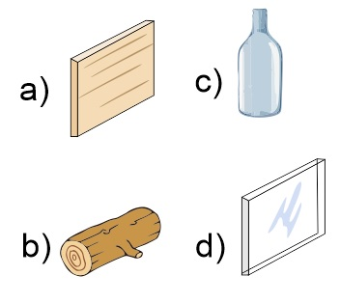 |  | 5.- Objetos que dejan pasar la luz casi totalmente.  - Translúcidos.  - Transparentes.  - Opacos.  - Solidos.  6.- ¿Cuál es la principal fuente de luz?  - La electricidad.  - Los truenos.  - El sol.  - Las lámparas.  7.- ¿Cuál es la unidad de medida del sonido?  - Milímetros.  - Centígrados.  - Decibeles.  - Gramos.  8.- Cuándo la fuente de un sonido es muy alta y molesta debemos controlar su:  - timbre.  - tono.  - intensidad.  - nivel.  9.- Son los medios por los que viaja el sonido:  - por el aire, sólidos y líquidos.  - por los cables y postes.  - por las conexiones eléctricas.  - por las partículas de luz.

Ciencias Naturales Pág. 2/3 Examen Trimestral III - 3 grado - CicloEscolar.mx ®

Subraya la respuesta correcta.
10.- Son las propiedades del sonido:  - Tono, intensidad, timbre.  - Sólido, liquido, gaseoso.  - Alto, bajo, fuerte.  - Agradable o desagradable.  11.- Es la propiedad de un imán de atraer objetos metálicos hacia él.  - Magnetismo.  - Temperatura.  - Calor.  - Tracción.  12.- Elige el objeto que puede ser atraído por el imán.  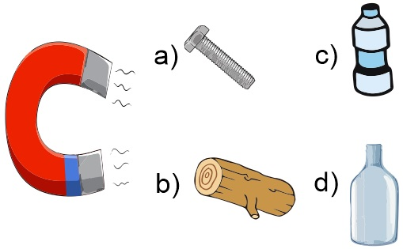  13.- ¿Cómo se llaman los dos polos de un imán?  - Polo rojo y polo azul.  - Polo norte y polo sur.  - Polo blanco y polo negro.  - Polo abierto y polo cerrado. |  | 14.- ¿Qué ocurre cuándo se acercan dos imanes por un polo diferente?  - Se rechazan.  - Se atraen.  - Explotan.  - Salen chispas.  15.- ¿Qué ocurre cuándo se acercan dos imanes por el mismo polo?  - Se rechazan.  - Se atraen.  - Explotan.  - Salen chispas.  16.- ¿En cuál de los siguientes objetos no se utiliza el magnetismo?  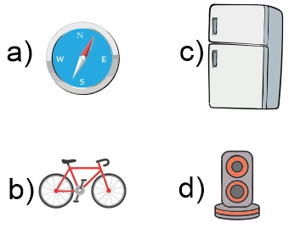  17.- ¿Qué tipo de materiales pueden ser atraídos por los imanes?  - Madera, plástico, vidrio.  - Cobre, tela, papel.  - Hierro, níquel, cobalto.  - Oro, plata, bronce.

Ciencias Naturales Pág. 3/3 Examen Trimestral II - 3 grado - CicloEscolar.mx ®

Subraya la respuesta correcta.
18.- Es el único satélite natural de la tierra:  - El sol  - La luna  - Marte  - Venus  19.- Movimiento de la luna sobre su propio eje que dura 29 horas aproximadamente.  - Movimiento de rotación.  - Movimiento de traslación.  - Movimiento lunar.  - Luna llena.  20.- Movimiento de la luna alrededor de la Tierra que dura 29 días y 12 horas.  - Movimiento de rotación.  - Movimiento de traslación.  - Movimiento lunar.  - Luna llena.  21.- ¿Por qué solo podemos ver una misma cara de la luna?  - Porque siempre permanece estática.  - Porque tiene dos caras iguales.  - Porque ambos movimientos de rotación y traslación de la luna duran 29 días.  - Porque gira al mismo tiempo que el sol.  22.- Los cambios y variaciones en la imagen que vemos de la luna son conocidas como:  - Las fases de la Luna.  - Eclipses lunares.  - Sombras lunares.  - Lunas menguantes. |  | 23.- ¿Qué importancia han tenido los movimientos de la luna en el conocimiento tradicional?  - Se ha utilizado para medir el tiempo, calcular el mejor momento para realizar actividades y predecir fenómenos naturales.  - Con el movimiento de la luna se pueden prevenir terremotos.  - No tienen ninguna importancia en lo absoluto.  - Se ha utilizado el movimiento de la luna para hacer dietas y bajar de peso.  24.- Elige la fase lunar conocida como Luna nueva.  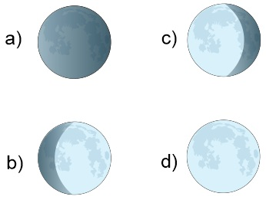  25.- Elige la fase lunar conocida como Luna llena.

Formación Cívica y Ética Pág. 1/2 Examen Trimestral III - 3 grado - CicloEscolar.mx ®

Subraya la respuesta correcta.
1.- ¿Cuál es la función de las leyes?  - Que nadie haga nada.  - Que sean cambiadas cada año.  - Que ofrezcan seguridad a los ciudadanos.  - Que seamos únicos.  2.- Elige la opción verdadera:  - Las leyes son solo para impedir la libertad.  - En la democracia todos participamos.  - La autoridad puede hacer lo que quiera en una sociedad democrática.  - Los ciudadanos podemos hacer lo que queramos.  3.- ¿Cuál es una forma de gobierno autoritaria?  - Es cuando un gobierno se auto nombra en el poder.  - Es cuando la gente elige a sus gobernantes.  - Es cuando todos votamos.  - Es cuando el pueblo gobierna.  4.- ¿Dónde deben ser respetados los derechos de los niños?  - En la escuela.  - En la calle.  - En la casa.  - En todos lados.  5.- Rodrigo tiene una amiga que se llama Joselyn, la cual conoció por internet, ella es de otro país. El otro día Joselyn le contó a Rodrigo que en su país no existe la libertad de expresión, pues si lo hacen son encarcelados.  ¿Qué tipo de gobierno tiene Joselyn en su país?  - Democrático.  - Autoritario.  - Democrático y autoritario.  - Ninguno de los anteriores. |  | 6.- Los siguientes son derechos de los niños, excepto:  - Ser discriminados.  - No ser separados de sus padres.  - Asistir a la escuela.  - Tener buena alimentación.  7.- Elige el planteamiento donde no se respeten los derechos de los niños:  - Fernanda se enfermó y sus padres la llevaron a la clínica más cercana para ser atendida.  - Mariano es llevado por sus padres al parque cada 15 días.  - Rodrigo no puede ir a la escuela primaria, porque tiene que trabajar en el mercado con su padre.  - Claudia platica con sus padres de sus problemas.  8.- El maestro pregunta: ¿Qué es la justicia?  Elige al alumno que contestó correctamente:  - Mario: “es todo lo que nos rodea”.  - Joaquín: “es dar a cada quien lo que le corresponde”.  - Brian: “es la forma de gobierno que tenemos todos”.  - Joel: “es un libro”.  9.- Adriana es una niña de 8 años que sufre maltrato intrafamiliar, ¿dónde puede acudir para que la ayuden?  - A la Comisión de los Derechos Humanos.  - Al teatro o al jardín.  - No debe ir a ningún lado, porque eso es normal.  - Debe contarle solamente a una amiga.
Formación Cívica y Ética Pág. 2/2 Examen Trimestral III - 3 grado - CicloEscolar.mx ®

Escribe tu respuesta.
10.- Menciona dos patrimonios culturales de tu entidad.
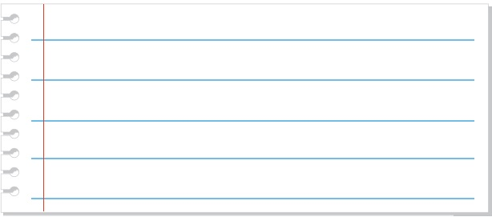

11.- ¿Cómo son las tradiciones en tu entidad?

12.- ¿Dónde puede acudir un niño o niña que es maltratado por algún familiar?

13.- ¿Por qué leer hace diferentes a los seres humanos?

14.- Escribe un ejemplo de una tarea colectiva en tu escuela o salón.

Vida Saludable página 1 de 1 3er grado Examen Trimestral Bloque III - CicloEscolar.mx ®
Subraya la respuesta correcta.
1.- ¿Qué enfermedad respiratoria es causada por el nuevo coronavirus SARS-CoV-2? |  | 2.- Son acciones útiles para prevenir la enfermedad de Covid-19, excepto:
- Influenza.  - Covid-19.  - Hepatitis.  - Tuberculosis. |  | - Lavarse las manos varias veces al día.  - Desinfectar superficies.  - Asistir a lugares concurridos.  - Uso correcto del cubre bocas.
3.- ¿Qué estrategias hemos implementado como sociedad, para combatir el Covid-19? |  | 4.- Son síntomas que puede provocar la enfermedad de Covid-19, excepto:
- Sana Distancia y Quédate en casa  - Aprende a Bailar y Planta un árbol  - Vive sin drogas y Cuidemos el agua.  - Hoy no circula y Reduce, reúsa y recicla. |  | - Tos seca.  - Fiebre.  - Cansancio.  - Obesidad.
5.- ¿Qué tipo de alimentos nos ayudan a mantener fuerte nuestro sistema inmunológico? |  | 6.- ¿Cuál es la principal vía de transmisión del nuevo coronavirus SARS-CoV-2?
- Frutas y verduras.  - Pizzas y hamburguesas.  - Leche y quesos.  - Jugos y refrescos embotellados. |  | - Mediante pequeñas gotas que emiten al hablar, estornudar, toser o respirar las personas portadoras.  - Al alimentarse de aves asiáticas.  - Por la mordedura de perros contagiados.  - Mediante la picadura de insectos portadores de la enfermedad  .
7.- Es otra forma de contagiarse de la enfermedad de Covid-19. |  | 8.- Al no existir aún ningún tratamiento contra la enfermedad de Covid-19 ¿qué deberíamos hacer todos nosotros?  .
- Comer alimentos chatarras.  - No hacer ejercicio.  - Tocar superficies contaminadas y luego tocarse ojos, nariz o boca.  - Exponerse por periodos prolongados a los rayos del sol. |  | - Contagiarnos masivamente para conseguir inmunidad.  - Quedarnos en casa, aplicar medidas de sana distancia y vacunarnos cuando sea nuestro turno.  - Tomar muchas medicinas para ver cuál funciona contra la enfermedad.  - No hacer nada y esperar.

CicloEscolar.mx ® 2020-2021
Este examen fue elaborado exclusivamente para www.cicloescolar.mx.
Examen Trimestral Bloque III Tercer grado Ciclo escolar 2020-2021 por https:/www.cicloescolar.mx se distribuye bajo una Licencia Creative Commons Atribución-NoComercial-SinDerivadas 4.0 Internacional.

Visita: https://www.cicloescolar.mx

Este examen fue elaborado exclusivamente para www.cicloescolar.mx.
Si utilizas estos materiales en tu página web deberás atribuir autoría a cicloescolar.mx
E incluir un código en el post o entrada donde compartes los materiales de cicloescolar.mx
<a href=" https://www.cicloescolar.mx/2020/08/examenes-de-primaria-2020-2021.html" >Exámenes de Primaria 2020-2021 por CicloEscolar.mx</a>

